ГБУ СО «Волжский центр социального обслуживания »
на льготных условиях предоставляет
транспортные услуги
инвалидам 1 и 2 группы с нарушениями опорно-двигательного аппарата, инвалидам 3 группы, передвигающихся на креслах-колясках, а также детям-инвалидам с сопровождающим лицом.

Заявки на оказание транспортных услуг
принимаются не позднее, чем за сутки
до срока их выполнения.
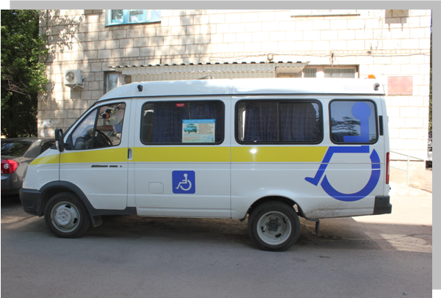

Справки по телефону:8(8443) 31-78-89

Заявки принимаются:
с понедельника по пятницу – с 8:00 ч. - 17:00 ч.
обед – с 12:00 ч. – 13:00 ч.

Ответственное лицо: специалист по социальной работе Дьякова Яна Викторовна

Наш адрес:
г. Волжский, ул. 19 Партсъезда, 65
электронная почта: Vkcson19@yandex.ru
Мы работаем для Вас!

